Universidad Tecnológica Costarricense

NOMBRE: Carlos Lezcano Montoya
CEDULA: c-02069961

PUNTOS OBTENIDOS:
NOTA:
CONDICION:

INSTRUCCIONES Y OBSERVACIONES

- Este examen corresponde a la Primer Prueba Parcial del curso de Análisis Administrativo, Grado Bachillerato, Tercer Cuatrimestre 2019, fecha de examen 06 de Octubre del 2019. La prueba tiene un valor de 30 puntos correspondiente a un 20% de la nota final.

- El tiempo de duración de la prueba será de tres horas exactas (18:00 a 20:00 horas).

- Tendrá los primeros 15 minutos para esclarecer las dudas de forma grupal.

- Deberá tener UNICAMENTE sobre el escritorio lo siguiente: Un lapicero de color negro o azul, cuaderno examen. No se permitirá el uso de corrector.

- No se permitirá el uso de celular, IPOD o cualquier otro dispositivo similar durante la prueba.

- No se permitirá salir del salón de clase una vez comenzada la prueba.

- Queda terminantemente prohibido el uso de hojas que no hayan sido entregadas por el profesor, así como facilitarle algún tipo de material o instrumento a algún compañero de clases (lapicero, borrador, lápiz, etc.)

- Utilice bolígrafos de tinta azul o negra. El uso de tinta de otro color anula su respuesta.

- El uso de corrector o lápiz anula su derecho a reclamos. Lo que no se entienda no se calificará. Conteste con letra legible.

- Será causal de anulación del examen las siguientes situaciones:
  - Uso de “material de apoyo”, lo cual dará potestad para la anulación de la prueba en forma inmediata.
  - Facilitar respuestas o procedimientos a otros compañeros lo cual dará potestad al profesor para la anulación de la prueba a quien solicite la información y a quien la facilite.

- La prueba está basada en dos partes, a saber:

I PARTE Análisis de Caso | 30 puntos
TOTAL | 30 puntos

I Parte. Análisis de Caso (Valor total 30 puntos)
Instrucciones: Lea cuidadosamente el enunciado del caso y responda sobre lo consultado. Cuide su redacción y ortografía.
El estudiante debe leer y analizar leer cuidadosamente el siguiente caso y resolver las etapas del análisis administrativo vistas en clase, solicitadas en los enunciados. A continuación, se le presenta un proceso documentado de una empresa donde usted es contratado por la gerencia para la resolución del problema expuesto.

Empresa Familia Serrano S.A.
La empresa Familia Serrano S.A se dedica a la venta de soluciones tecnológicas, y lo contrata a usted como analista para que resuelva las causas del problema que están enfrentando, por medio de la aplicación de un análisis administrativo para determinar una solución y mejora en su operativa de negocio.
Fortalezas | Debilidades
• Sistemas altamente seguros.  • Se tienen bien definidos políticas y procedimientos.  • Personal del área de TI cuenta con experiencia y un buen nivel de profesionalismo.  • Atención a incidencias y requerimientos en forma ágil.  • Eficaz curva de aprendizaje en nuevas tecnologías. | • Falta de integración de TI con el negocio.  • Sistemas desactualizados en relación a la tecnología del mercado.  • Poco seguimiento administración de proyectos.  • Incumplimiento de procedimientos.  • Alto número de incidentes reiterativos.
Oportunidades | Amenazas
• Reutilización de tecnologías existentes en la región y nuevos desarrollos.  • Utilización de recursos outsourcing en la programación.  • Implementar un sistema para el control de la administración de proyectos.  • Apertura de nuevos mercados con posición regional.  • Innovación Tecnológica. | • Cambio de prioridades en desarrollo de requerimientos para ajustarse a necesidades imprevistas del área de negocios.  • Falta de soporte oportuno y adecuado por parte de proveedores de tecnología.  • Acceso a nuevo personal joven de TI es difícil por la de modernización de lenguajes.  • Desactualización de políticas y procedimientos en nuevas tendencias (ITIL, COBIT).  • Competencia agresiva con tecnología de punta.

- La empresa utiliza como método de análisis el FODA, determine del mismo el problema que enfrenta la empresa. (5 puntos)
- Según el modelo del proceso detallado, indique como parte del diagnóstico seis variables: 4 internas y 2 externas. (6 puntos)
- Describa 4 recursos que son esenciales para que la empresa opere con éxito. (4 puntos).
- Indique dos estrategias para implementar según las debilidades y amenazas a las que la empresa enfrenta. (4 puntos).
- La empresa aplicará su estrategia en un plan piloto para determinar si lo planteado es aceptable por los clientes, indique como aplicaría usted ese plan de pruebas y a que mercado lo dirige. (6 puntos)
- La empresa pide dar el seguimiento basados en un cronograma de implantación, establezca las tareas a ejecutar y los tiempos que deben incorporar en la plantilla. (5 puntos)

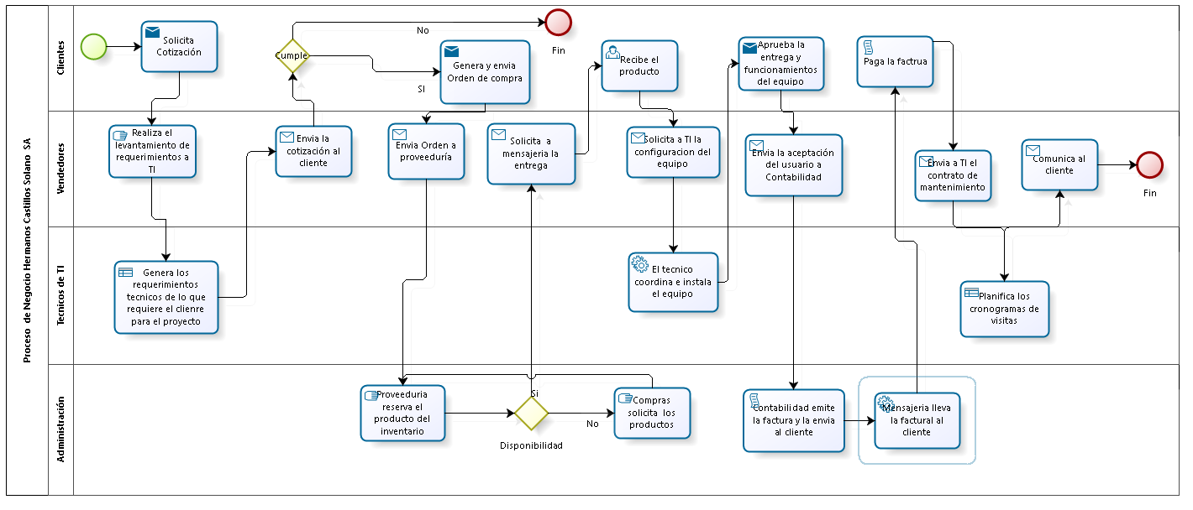

La empresa utiliza como método de análisis el FODA, determine del mismo el problema que enfrenta la empresa. (5 puntos)
El problema de la empresa en termino general es sus faltas de ventas tecnológicas en el mercado, debido a esto las mismas se detallan a continuación.
la empresa se enfrenta a la falta de integración de TI con el negocio, Poco seguimiento administración de proyectos, Incumplimiento de procedimientos, Sistemas desactualizados en relación a la tecnología del mercado, estos problemas están incurriendo en la empresa actualmente por lo tanto se debe prestar atención a las posibles soluciones.

Según el modelo del proceso detallado, indique como parte del diagnóstico seis variables: 4 internas y 2 externas. (6 puntos)

Variables internas:
- Computadoras de bajo rendimiento
- Enfoque de desarrollo solo en un lenguaje de programación.
- Inexistencia de metodologías, para aplicarlas a nuevos proyectos.
- Uso de software desactualizados.
Variables externas:
- Compra de licencias para desarrollo de software.
- Versonamiento de software, actualizaciones constantes.

Describa 4 recursos que son esenciales para que la empresa opere con éxito. (4 puntos).

- Recurso humano (1000$).
Adquisición de personal con amplio conocimiento en los diferentes lenguajes de programación que se utilizan en la actualidad como los ingenieros(a) en sistemas de computación.
- Recurso financiero. (5000$)
Aumentar el presupuesto que se utiliza para la compra de equipos que se utilizan en la empresa, para un estimado de 5000$.
- Recurso de equipo (8000$).
Adquisición de equipo nuevo y eficiente para el desarrollo de nuevo software, como computadoras marcas Dell de 9 generación con sistema operativo Windows o Linux.
- Recurso intelectual (2000$)
Amplio conocimiento en las nuevas tecnologías que se van a desarrollar, y las que están actualmente en el mercado siempre estar dispuestos a aprender cualquiera que salga en el mercado y el cliente la demande.

Indique dos estrategias para implementar según las debilidades y amenazas a las que la empresa enfrenta. (4 puntos).

Debilidades:
- Actualizar los sistemas en relación a las demandas tecnológicas del mercado.
- Establecer políticas para el buen cumplimento de procedimientos en todos los departamentos de la empresa esto para evitar que se sigan dando incumplimientos de los procedimientos que se realizan en la empresa.
Amenazas:
- Realizar una evaluación detallada de la lista de proveedores actuales que puedan brindar soporte oportuno y adecuado para las necesidades que la empresa requiere cubrir

- Implementar nuevas políticas y procedimientos para las metodologías que se usaran en la empresa esto para evitar que los Projet Manager estén desactualizados con respecto a las nuevas tendencias de metodologías.

La empresa aplicará su estrategia en un plan piloto para determinar si lo planteado es aceptable por los clientes, indique como aplicaría usted ese plan de pruebas y a que mercado lo dirige. (6 puntos)

El plan de pruebas lo aplicaría integrando cada una de las estrategias de solución, en la empresa con sus respectivas pautas y evaluaciones. Para orientar la empresa al mercado más viable y de mayor demanda que ellos puedan cubrir.
Para la primera estrategia se establece el siguiente plan piloto.
Se actualizarán todos los sistemas que se desarrollan en la empresa en relación a las demandas del mercada esto para aplicar una prueba de estrés tomando en cuenta que todos los departamentos de la empresa deben de acoplarse a esta actualización.
Para la segunda estrategia se establece el siguiente plan piloto.
Se implementará la política siguiente: todos los empleados de producción y los que están involucrados sin excepción deben utilizar la metodóloga iso 9200 para el desarrollo de proyectos.

La empresa pide dar el seguimiento basados en un cronograma de implantación, establezca las tareas a ejecutar y los tiempos que deben incorporar en la plantilla. (5 puntos)

 | Cronograma de Actividades
 | Periodo resaltado: | 1 |  |  | Duración del plan |  |  |  |  |  |  | Inicio real
 | ACTIVIDAD | INICIO DEL PLAN | DURACIÓN DEL PLAN | INICIO REAL | DURACIÓN REAL | PORCENTAJE COMPLETADO | PERIODOS
 |  |  |  |  |  |  | 1 | 2 | 3 | 4 | 5 | 6 | 7 | 8 | 9 | 10 | 11
 | contratación de Project manager | 1 | 5 | 1 | 1 | 80%
 | actualización de metodologías para los proyectos | 1 | 6 | 1 | 2 | 90%
 | Actualizar la lista de proveedores | 1 | 4 | 2 | 4 | 67%
 | Actualizar políticas de procedimientos | 2 | 8 | 4 | 1 | 89%
 | incorporación de TI | 2 | 2 | 4 | 3 | 100%

3. LA LEY DE LA ESPECIALIZACIÓN
Cada jugador tiene un lugar donde dar lo mejor de sí.
¡Buena Suerte!

